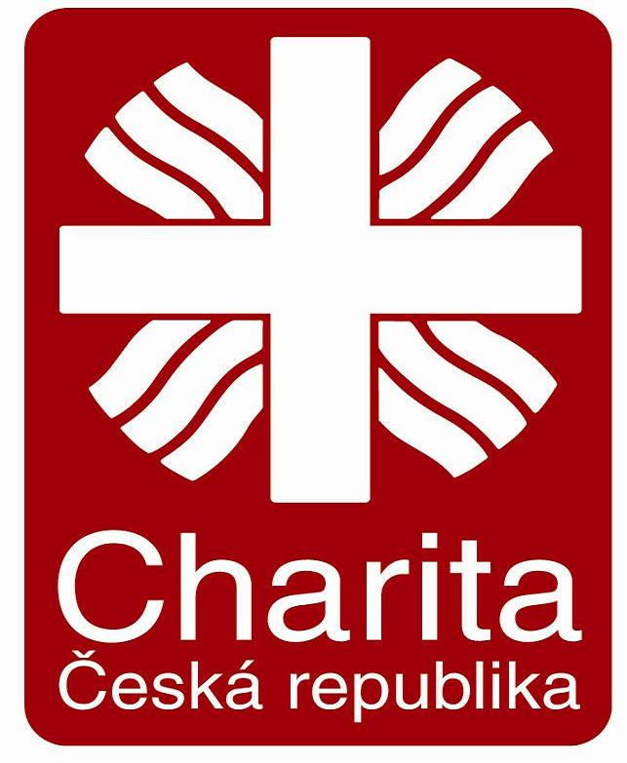
Oblastní charita Klatovy
Měchurova 317, 339 01 Klatovy
kontaktní adresa: Václavská 12, 339 01 Klatovy, tel.č. 376709313

Žádost o pečovatelskou službu

Žadatel:
Jméno a příjmení:

Datum narození: | Stav
Bydliště + telefon:

Příspěvek na péči: ANO (stupeň ) NE Zažádáno

Kontaktní osoba:
Adresa:

O jaké úkony pečovatelské služby mám zájem:

Ošetřující lékař:
MUDr.

Sídlo ordinace:

Doporučení pro pečovatele:

Prohlašuji, že veškeré údaje v žádosti jsem uvedl/a pravdivě. Souhlasím s tím, aby OCH Klatovy shromažďovala a zpracovávala mé osobní údaje pro účely poskytování sociálních služeb spojených s evidencí žadatelů.
Dále prohlašuji, že veškeré změny týkající se údajů v žádosti neprodleně oznámím.

Datum: | Podpis žadatele:

